**PROIECT REALIZAT PENTRU CONCURSUL NATIONAL DE INFORMATICA „INFOEDUCATIE”**

**TITLUL LUCRĂRII:**

***Each one teach one (EOTO)***

Profesor indrumator: Realizator proiect:

**Carmocanu Gheorghe Avasilcai Alexandru**

**Botosani**

Iunie, 2018

Cuprins

1. Introducere - pagina 2
2. Generalitati despre limbajul HTML - pagina 3
3. Generalitati despre ASP.NET - pagina 4
4. Cerinte hardware si software - pagina 5
5. Structura si continutul proiectului - pagina 6
6. Bibliografie - pagina 15

1. Introducere

Lucrarea de fata are ca tema postarea/accesarea cursurilor cu caracter educativ. Din meniul principal putem alege:

* Acasa
* Cursuri
* Logare
* Inregistrare

Aplicatia a fost realizata in cea mai mare parte in limbajul **HTML**, prin intermediul tehnologiei Microsoft, mai exact **ASP.NET**.

2. Generalitati despre limbajul HTML

HTML este o formă de marcare orientată către prezentarea documentelor text pe o singura pagină, utilizând un software de redare specializat, numit *agent utilizator HTML*, cel mai bun exemplu de astfel de software fiind *browserul web*. HTML furnizează mijloacele prin care conținutul unui document poate fi adnotat cu diverse tipuri de metadate și indicații de redare. Indicațiile de redare pot varia de la decorațiuni minore ale textului, cum ar fi specificarea faptului că un anumit cuvânt trebuie subliniat sau că o imagine trebuie introdusă, până la scripturi sofisticate, hărți de imagini și formulare. Metadatele pot include informații despre titlul și autorul documentului, informații structurale despre cum este împărțit documentul în diferite segmente, paragrafe, liste, titluri etc. și informații cruciale care permit ca documentul să poată fi legat de alte documente pentru a forma astfel [hiperlink](https://ro.wikipedia.org/wiki/Hiperlink)-uri (sau [web](https://ro.wikipedia.org/wiki/Web)-ul).

HTML este un format text proiectat pentru a putea fi citit și editat de oameni utilizând un editor de text simplu. Totuși scrierea și modificarea paginilor în acest fel solicită cunoștințe solide de HTML și este consumatoare de timp. Editoarele grafice (de tip WYSIWYG) cum ar fi [Macromedia Dreamweaver](https://ro.wikipedia.org/wiki/Macromedia_Dreamweaver), [Adobe GoLive](https://ro.wikipedia.org/w/index.php?title=Adobe_GoLive&action=edit&redlink=1) sau [Microsoft FrontPage](https://ro.wikipedia.org/wiki/Microsoft_FrontPage) permit ca paginile web sa fie tratate asemănător cu documetele Word, dar cu observația că aceste programe generează un cod HTML care este de multe ori de proastă calitate.

HTML se poate genera direct utilizând tehnologii de codare din partea serverului cum ar fi [PHP](https://ro.wikipedia.org/wiki/PHP), [JSP](https://ro.wikipedia.org/w/index.php?title=JavaServer_Pages&action=edit&redlink=1) sau [ASP](https://ro.wikipedia.org/wiki/ASP). Multe aplicații ca [sistemele de gestionare a conținutului](https://ro.wikipedia.org/w/index.php?title=Content_management_system&action=edit&redlink=1), [wiki-uri](https://ro.wikipedia.org/wiki/Wiki) și [forumuri web](https://ro.wikipedia.org/w/index.php?title=Forum_web&action=edit&redlink=1) generează pagini HTML.

3. Generalitati despre ASP.NET

**ASP.NET** este o tehnologie [Microsoft](https://ro.wikipedia.org/wiki/Microsoft) pentru crearea de aplicații [web](https://ro.wikipedia.org/wiki/Web) și servicii web. ASP.NET este succesorul lui [ASP](https://ro.wikipedia.org/wiki/ASP) (*Active Server Pages*) și beneficiază de puterea platformei de dezvoltare [.NET](https://ro.wikipedia.org/w/index.php?title=.NET_Framework&action=edit&redlink=1), și de setul de instrumente oferite de mediul de dezvoltarea al aplicației „[Visual Studio .NET](https://ro.wikipedia.org/wiki/Microsoft_Visual_Studio)”.

Cateva dintre avantajele ASP .NET sunt:

* ASP .NET are un set larg de componente, bazate pe [XML](https://ro.wikipedia.org/wiki/XML), oferind astfel un model de programare orientat obiect ([OOP](https://ro.wikipedia.org/wiki/OOP)).
* ASP .NET ruleaza cod compilat, ceea ce crește performanțele aplictiei web. Codul sursa poate fi separat în două fișiere, unul pentru codul executabil, iar un altul pentru continutul paginii (codul [HTML](https://ro.wikipedia.org/wiki/HTML) și textul din pagină) .
* .NET este compatibil cu peste 20 de limbaje diferite, cele mai utilizate fiind [C#](https://ro.wikipedia.org/wiki/C) si [Visual Basic](https://ro.wikipedia.org/wiki/Visual_Basic).

4. Cerinte hardware si software

Fiind realizat in HTML, functionarea corecta depinde de foarte putini factori la nivel hardware.

Configuratia minima necesara:

* procesor la 133MHz
* min. 32 MB RAM (de preferat cel putin 64 MB)
* o placa vide care sa suporte mai mult de 256 de culori (optional pentru o afisare corecta a detaliilor)

Este necesara o versiune a browser-ului care sa permita recunoasterea tuturor comenzilor (testul a fost facut cu Google Chrome), iar de asemenea este obligatorie existenta unei versiuni de Microsoft Visual Studio (de preferat 2010 Express pentru a evita orice neplaceri care ar putea fi cauzate la nivelul bazei de date) pentru lansarea aplicatiei.

Conditii de testare: proiectul a fost facut si testat pe un PC Pentium Dual-Core 2603 MHz, la 4.00 GB RAM, sistem de operare Windows 10.

5. Structura si continutul proiectului

Proiectul este structurat in 7 pagini de tip .aspx, respectiv .aspx.cs care au ca scop buna functionare a aplicatiei. Continuturile dinamice sunt introduse din baza de date prin intermediul unei conexiuni de tip SQL. De precizat, toate paginile sunt legate de baza de date, astfel la accesarea unei pagini, indirect se acceseaza si baza de date. Aceasta este structurata astfel incat afisarea continutului sa fie pe cat de usoara posibil.

Continutul din baza de date este unul demonstrativ si nu trebuie tratat ca parte din documentarea acestui proiect.

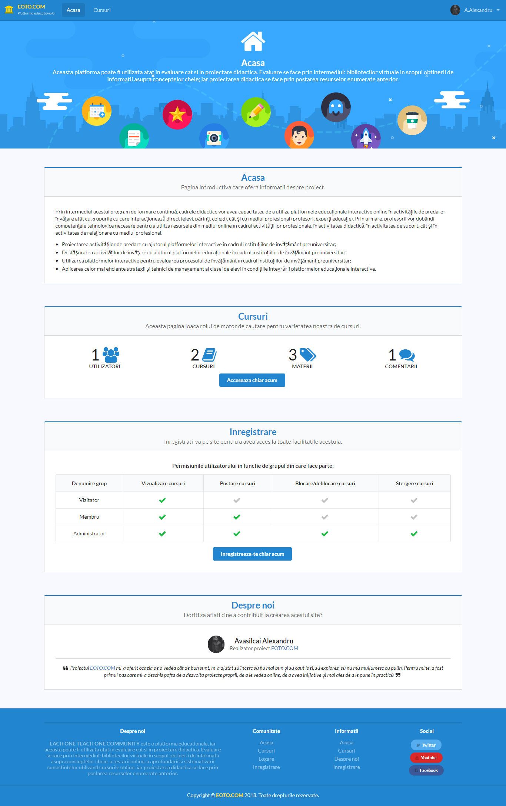



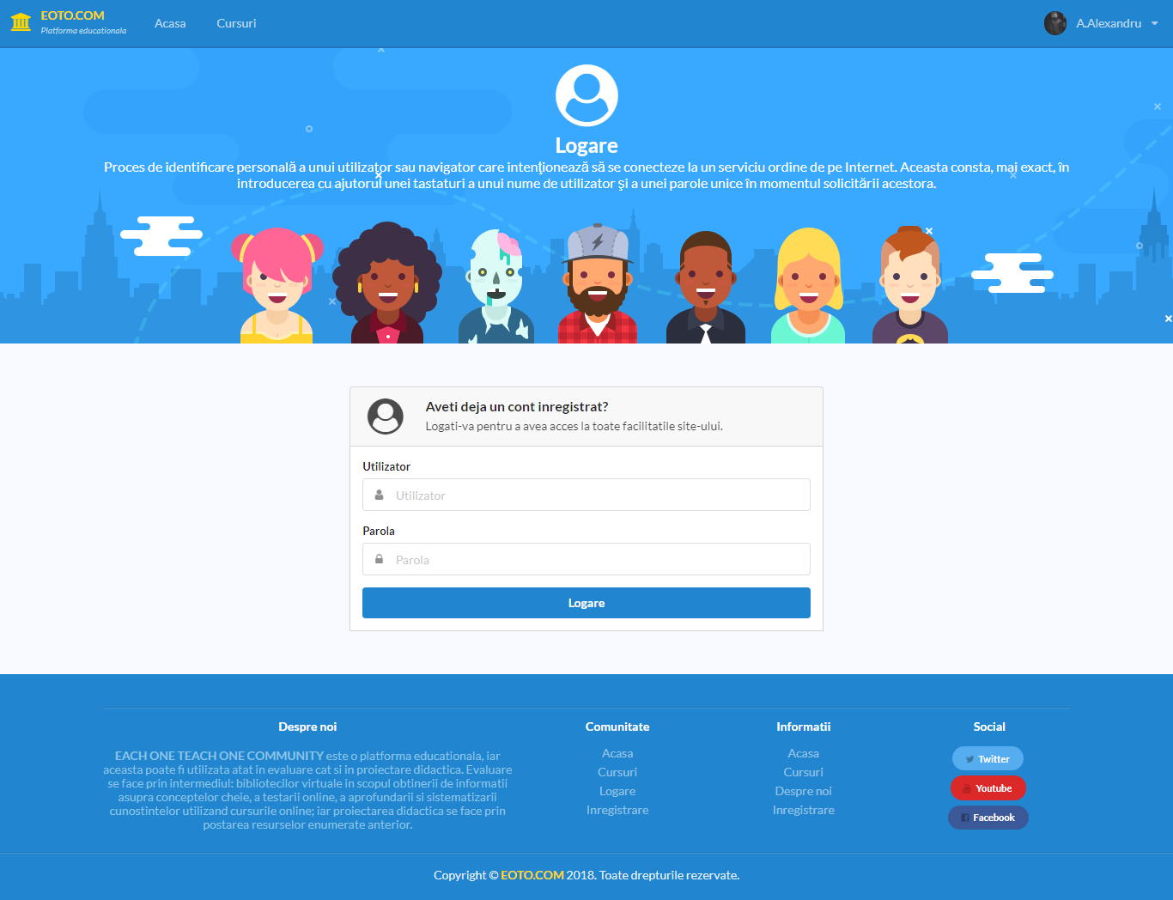

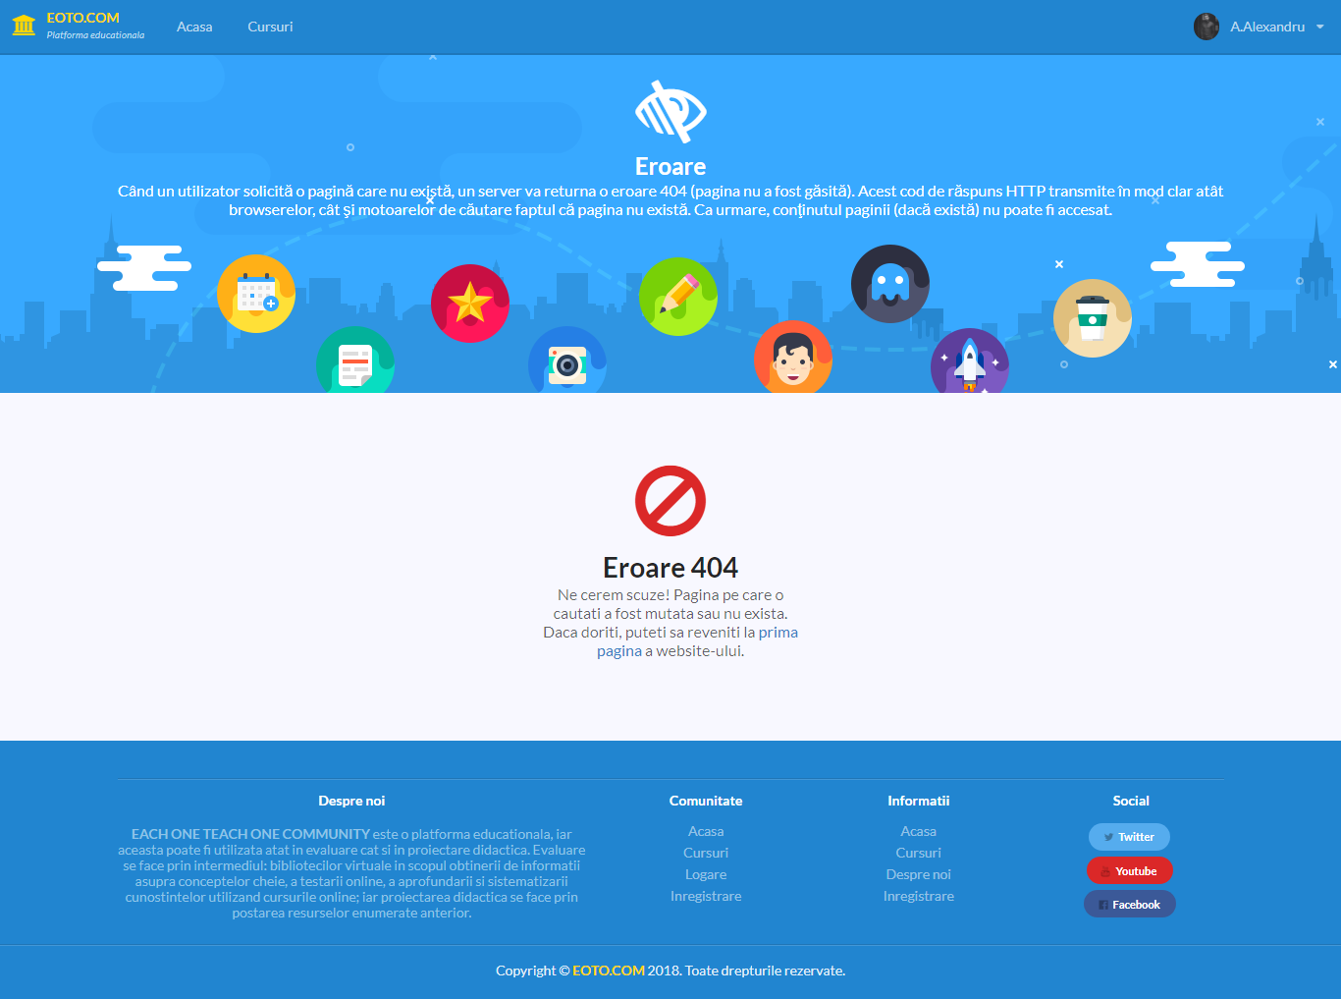

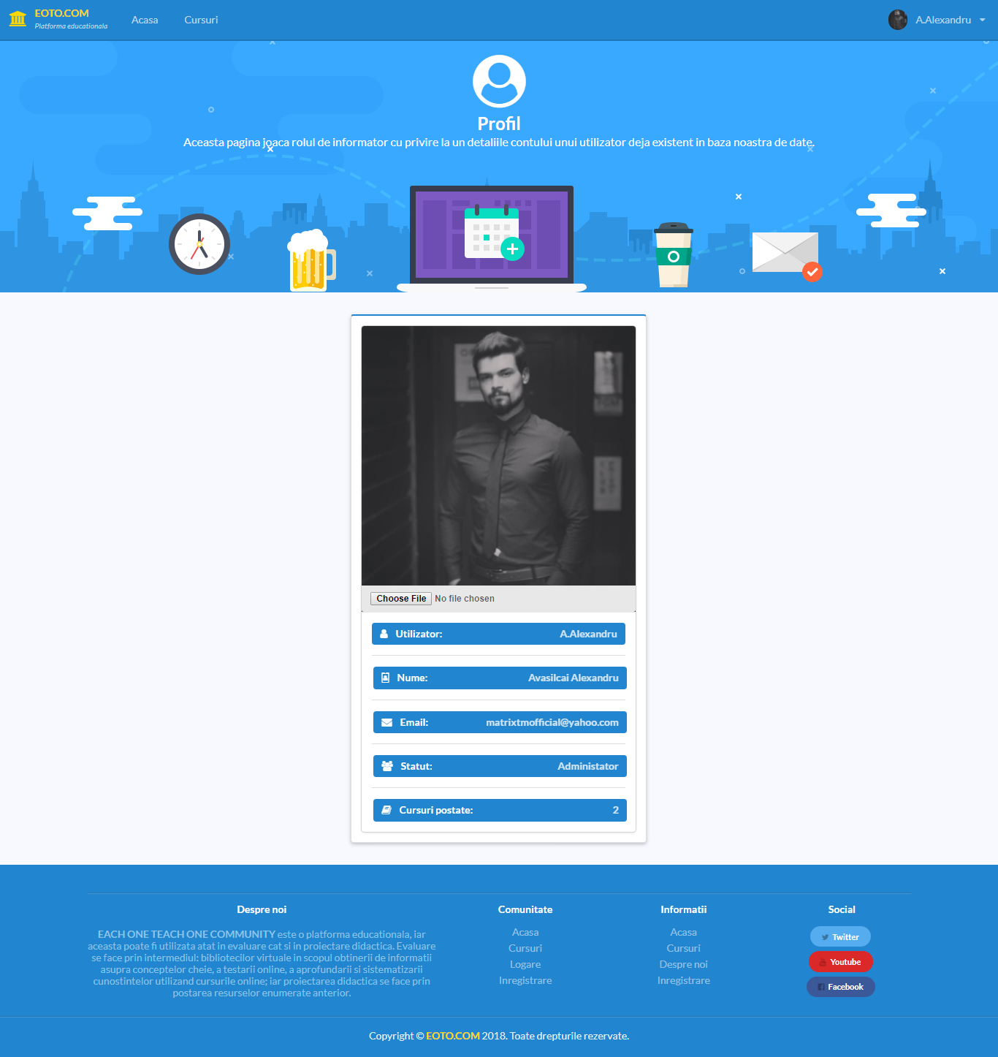

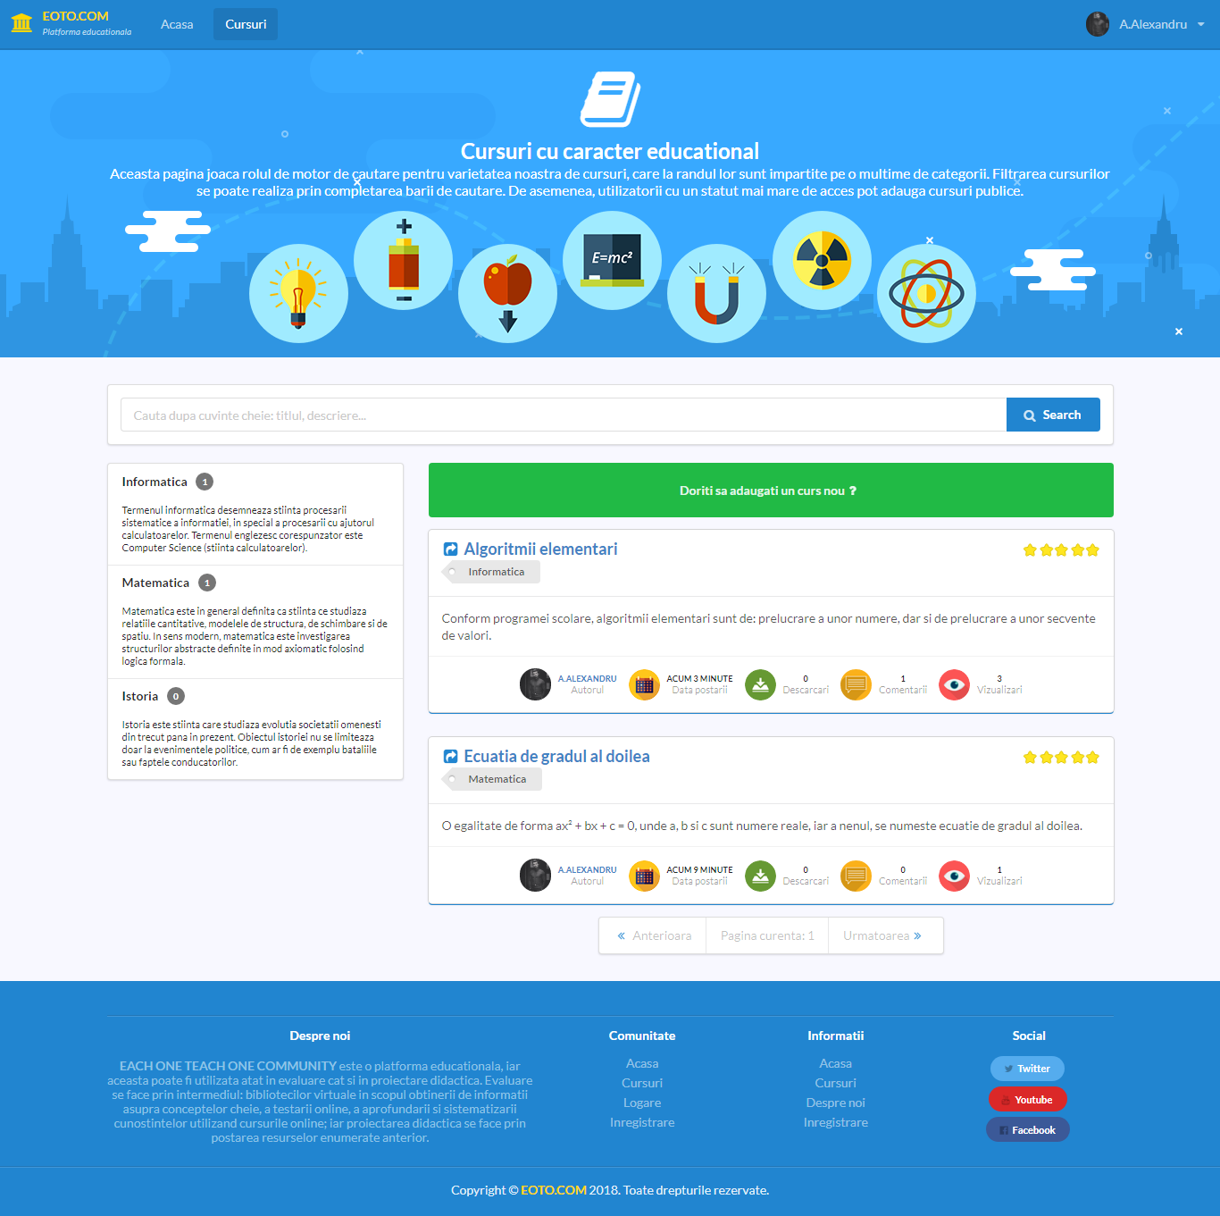

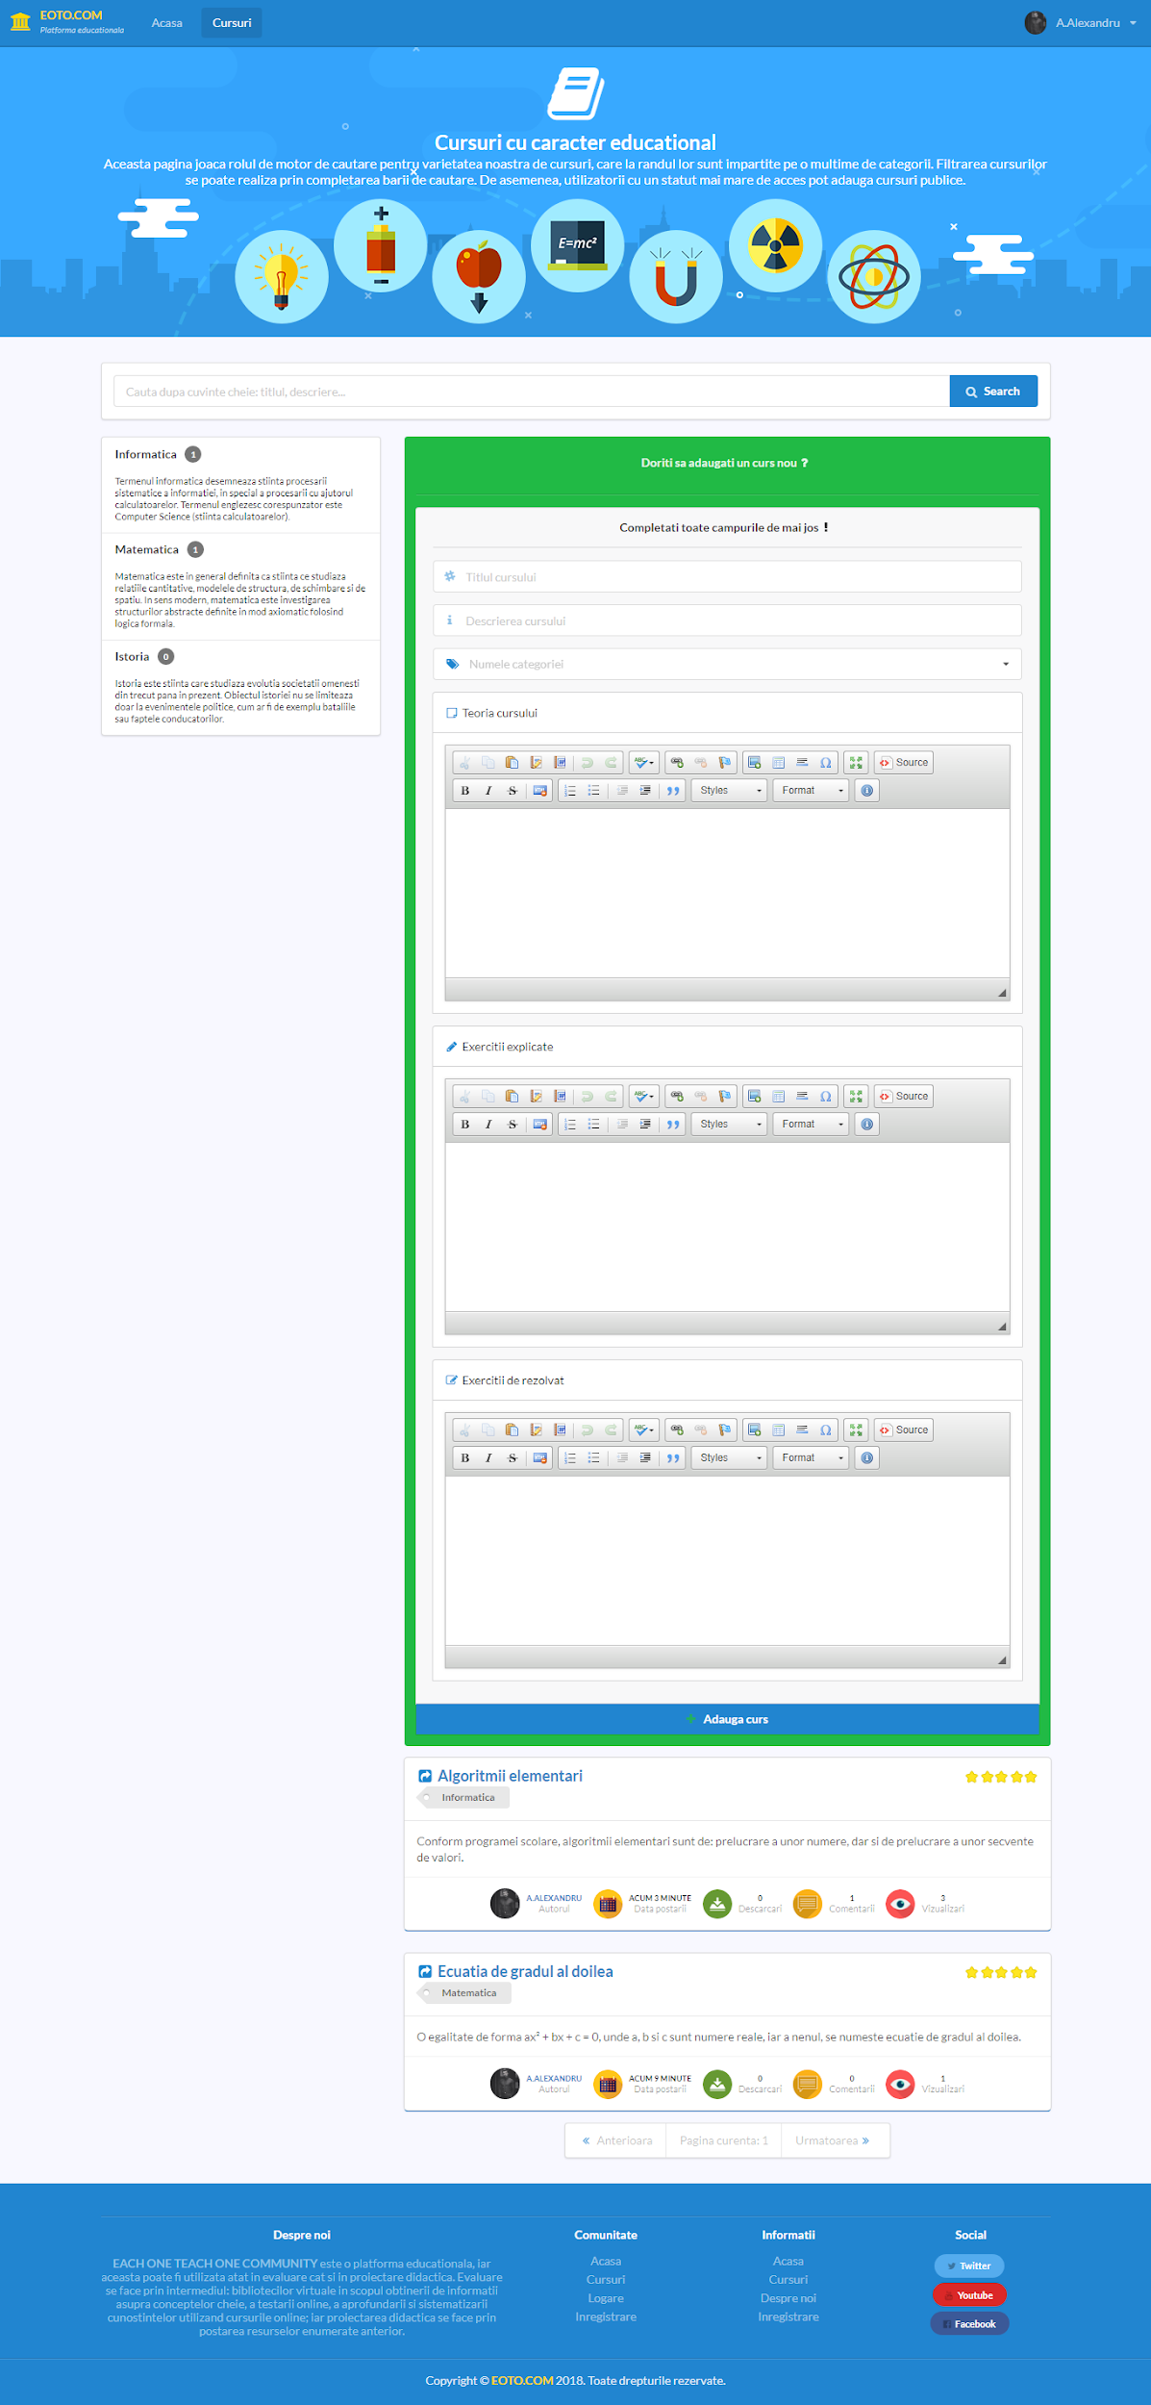

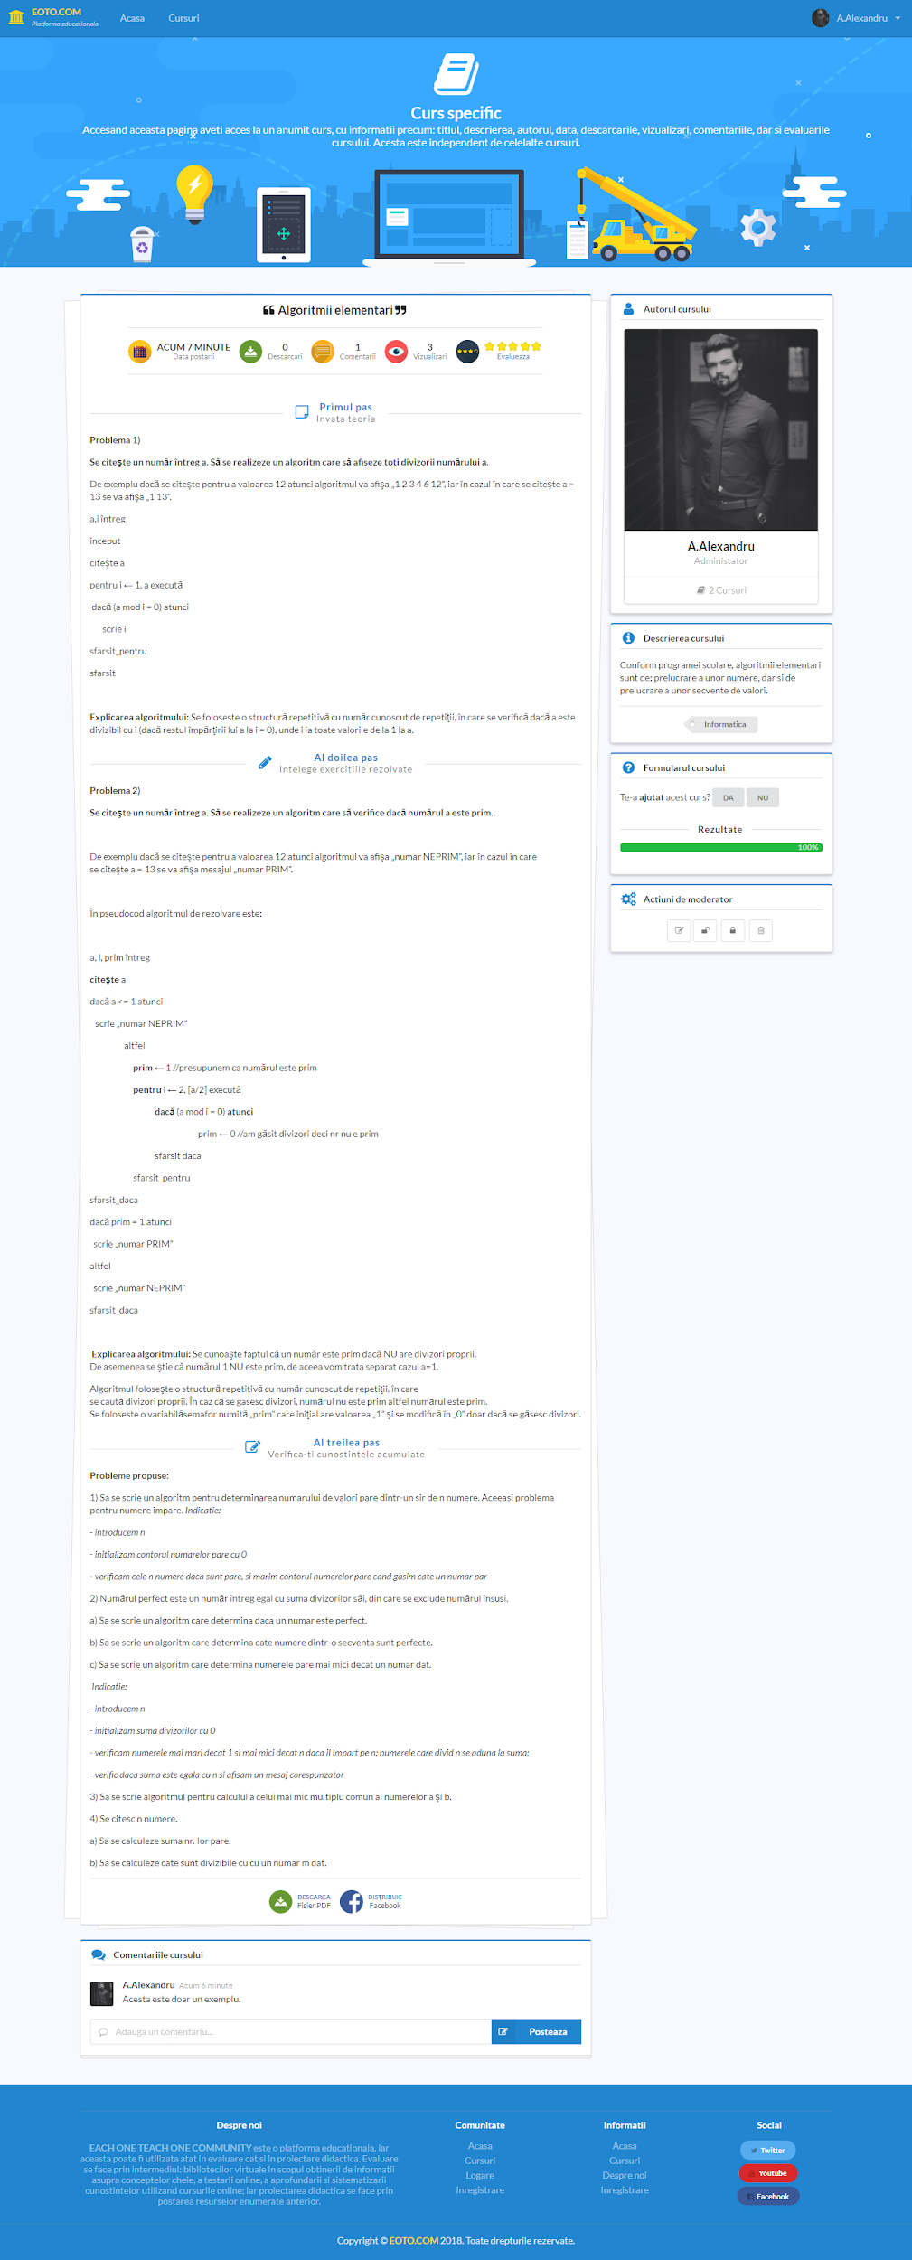

6. Bibliografie

*[https://semantic-ui.com](https://semantic-ui.com/) - FRAMEWORK*

*[https://ckeditor.com](https://ckeditor.com/) - TEXT FORMAT*

*<https://codepen.io> - Tutoriale CSS/JAVASCRIPT*

*<https://www.w3schools.com> - Tutoriale CSS/JAVASCRIPT*

*<https://stackoverflow.com> - Tutoriale pentru diverse functii in C#*

*<https://www.codeproject.com> - Tutoriale pentru diverse functii in C#*

*<https://forums.asp.net> - Tutoriale pentru diverse functii in C#*